Составитель: учитель-логопед

Султанова Валерия Николаевна

Конспект группового логопедического занятия по программе

«Коррекция дизорфографии» (З класс).

Логопедическая тема: слогообразующая роль гласных, типы слогов.
Грамматическая тема: слоговой анализ и синтез.
Лексическая тема: ягоды и грибы.

Задачи:
- развитие умения распознавать гласные и согласные звуки;
- развитие умения выделять гласные из слов;
- уточнение представлений учащихся о слоге как части слова;
- развитие умения определять количество слогов в слове, делить слово на слоги, опираясь на количество в них гласных звуков;
- развитие умения составлять из слогов слова;
- развитие умения наблюдать за произношением слов, проводить их звуковой и слоговой анализ;
- активизация словарного запаса по теме «грибы и ягоды»;
- развитие внимания, памяти, мышления.
Оборудование:
- схемы слогов разного типа;
- изображение трёх корзин;
- картинки, изображающие ягоды и грибы.
- Проектор, мультимедийная/интерактивная доска.

I. Организационный момент.
Учитель-логопед: Сядет тот ученик, который придумает и назовет слово, начинающееся с согласного звука.
II. Ход занятия. Сообщение темы и целей урока.
Задание №1. Актуализация опорных знаний по теме.
Логопед: Сегодня мы с вами поговорим о слогах и словах.
Логопед: Как узнать, сколько в слове слогов?
Ученики: Сколько гласных, столько и слогов.
Логопед: Верно:
Сколько в слове гласных -
Столько и слогов.
Это знает каждый
Из учеников.
— А чем отличается гласный звук от согласного?
Ученики: гласные мы можем пропеть, а согласные нет.
Логопед: Скажите, пожалуйста, может слог состоять из одной гласной?
Ученики: да.
Логопед: Из одной согласной?
Ученики: нет.
Логопед: Из двух согласных?
Ученики: нет.
Логопед: Слог обязательно должен содержать гласную.
Итак, слоги по своему составу бывают разные. Слог может состоять из одного гласного, гласного и согласного, гласного и нескольких согласных. Если слог начинается с согласной, за которой идет гласный, то такой слог называется прямым (логопед демонстрирует схему прямого слога СГ), а если сначала идет гласная, а за ней согласная, то такой слог называется обратным (демонстрируется схема обратного слога ГС). Приложение №1.

Задание №2. Игра «Скажи наоборот» Звуковой синтез. Приложение №2.
Логопед: Я говорю слог. Если он прямой, то превратите его в обратный. Если он обратный, то превратите его в прямой: он (но), фи (иф), ма (ам), ур (ру)…
Логопед: Посмотрите на мою схему и скажите, в каком порядке произносятся гласные и согласные в этом слоге. Демонстрируется карточка СГС (Согласный, гласный, согласный).
- В этом слоге? Логопед демонстрирует карточку ССГ (согласный, согласный, гласный)
- А в этом слоге? Карточка ГСС ( гласный, согласный, согласный)
- Откройте тетради, запишите сегодняшнее число.
- Зарисуйте эти схемы в следующем порядке СГС ССГ ГСС.
- У вас получится три колонки. Я диктую слоги, вы должны записать слог под той схемой, которой он соответствует.
Слоги: ошк, рам, крю, ост, коф, хри, шта, унт, дим…

Задание №3. Слоговой анализ. Определение количества слогов в слове. Работа у доски.

Логопед: Посмотрите, ребята. На доске висят три корзинки. В первой корзине «размещаются» слова-картинки, в названии которых один слог, во 2 - два слога, в третьей - 3 слога.
Поделите лист тетради на 3 столбика. Ягоды и грибы первой корзинки вы записываете в первый столбик, ягоды и грибы второй корзинки – во второй столбик, 3-ей - в третий. Гласные буквы подчеркивайте красной ручкой.
Логопед демонстрирует картинку. Ученик называет картинку, определяет, сколько слогов в этом слове, закрепляет картинку в соответствующей корзине на доске. Ребенок записывает слова на доске, подчеркивает гласные красным мелом, делит слова на слоги вертикальной чертой, проговаривает слово по слогам. Следующее слово разбирает следующий ученик.

Запись в тетради и на доске будет выглядеть следующим образом: Приложение №4.
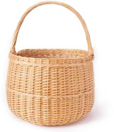
3
2
1
Груздь | клюква | лисичка
 | рыжик | малина
 | вишня | шампиньон

Логопед: Какими двумя словами мы можем назвать все предметы, которые лежат в корзинках?
Ученики: Ягоды и грибы.
Логопед: Какие слова из тех, которые мы записали, нельзя переносить? Почему? (слово груздь, потому что в нем только один слог).

Пальчиковая гимнастика.
Раз, два, три, четыре, пять (Пальчики обеих рук "здороваются".)
В лес идем мы погулять, (Пальчики "шагают".)
За черникой, (Загибают по одному пальцу.)
За малиной,
За брусникой,
За калиной.
Землянику мы найдем
И братишке принесем.
Н. Нищева
Логопед: Названия каких ягод прозвучали в стихотворении? (На доске проектируются все ягоды из стихотворения). Презентация.
Ученики: черника, малина, калина, брусника, земляника.
Логопед: В какой корзине лежат эти ягоды? Всем ли ягодам достанется корзина?
Ученики: Землянике не достанется корзина, потому что в этом слове 4 слога.
Логопед: Запишем это слово в тетради по слогам.

Задание №4. Слоговой синтез. Составление слов из слогов. Презентация.
В лесу растут и другие ягоды и грибы. Угадайте их названия.
1. Составление слов из слогов.
Логопед: Для того чтобы угадать первое слово, соедините первый слог в названии первой картинки, первый слог в названии второй картинки и первый слог в названии третьей картинки. Объедините слоги в слово. Какое слово у вас получилось?
Ряса, бидон, нашивка – рябина.
- Сколько слогов? В какой столбик запишем слово рябина? Подчеркните гласные.
2. Составление слова из слогов, данных в беспорядке.
Логопед: Посмотрите на доску. Название этого гриба рассыпалось на слоги в беспорядке. Соберите их в слово. Презентация.
(Ученики составляют слово из слогов, на доске проектируется правильное слово с картинкой.)
Ученики: подосиновик.
Логопед: Правильно. Запишите это слово в тетрадку по слогам. Подчеркните гласные буквы.
Составьте еще одно рассыпавшееся слово. Логопед демонстрирует картинку (рисунок проектируется в качестве проверки, когда дети правильно составят слово.). (Морошка)
- Сколько слогов в слове морошка? (3)

Задание №5. Звуковой синтез. Анаграмма. Составление слов из букв, данных в беспорядке. Презентация.
Логопед: Чтобы назвать следующее слово, поменяйте местами буквы (если это задание вызовет затруднение, то надо расположить буквы в том порядке, которое определяется цифрами).
4 2 1 3 5 7 6
ВЖЕЕИАК
Логопед: Какое слово у вас получилось?
Ученики: Ежевика.
Логопед: Сколько слогов в этом слове? Подчеркните гласные. (То же самое сделать с остальными получившимися словами.)
2 13 4 5 76
ОПГАНАК
Логопед: Какое слово у вас получилось? (Поганка)
В какую корзинку мы положим этот гриб?
Ученики: Ни в какую. Это несъедобный гриб.
Логопед: Молодцы.

Задание №6. Сравнительный звуковой анализ слов. Работа по карточкам. Презентация. (На доске проектируются картинки всех названых грибов и ягод). Также это задание можно выполнить у доски. Приложение №5.
В левой половине карточек написаны схемы слов, а в правой половине – слова. Ученики соединяют схемы с соответствующими им словами.
СГСГСГС | волнушка
СГСГСГСГ | черника
СГСГГССГ | сыроежка
СГССГССГ | моховик
СГССГСГ | голубика

Логопед: А теперь сами составьте схемы слов:
маслёнок, опёнок (СГССГСГС, ГСГСГС)
- Напишите схемы, запишите слова, поделите их на слоги.

Задание №7. Отгадывание загадок. Презентация.
Логопед: А теперь попробуйте отгадать загадки о тех ягодах и грибах, которые мы ещё не называли:
Низок, да колюч,  сладок, не пахуч.  Ягоды сорвёшь -  всю руку обдерёшь. | 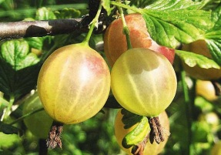
Он большой, как мяч футбольный,  Если спелый - все довольны.  Так приятен он на вкус!  Что это за шар? .. | 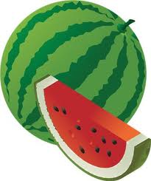
Две сестры летом зелены,  К осени одна краснеет,  другая чернеет. | 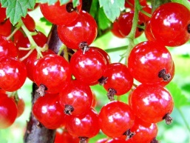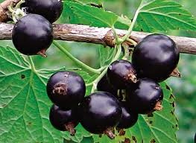
Возле леса на опушке,  Украшая темный бор,  Вырос пёстрый, как Петрушка,  Ядовитый… | 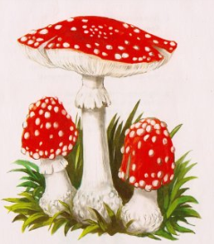  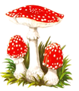

Задание №8. Задание по карточкам. Проверка усвоенного на уроке. Приложение №6.
У каждого карточка с изображением арбуза. Ученики определяют количество слогов и находят все слова, состоящие из трёх слогов. Остальные вычёркивают.
(На доске проектируется такое же изображение, самопроверка – с арбуза на доске исчезают все ненужные слова.)

III. Подведение итогов.
Что мы сегодня изучали на уроке?
Как узнать, сколько в слове слогов?
Вам понравился урок?
На этом наш урок окончен. До свидания.

Приложение №1.

ГС
СГ

Приложение №2.
ГСС
ССГ
СГС

Приложение №3.

3
2
1

Приложение №4
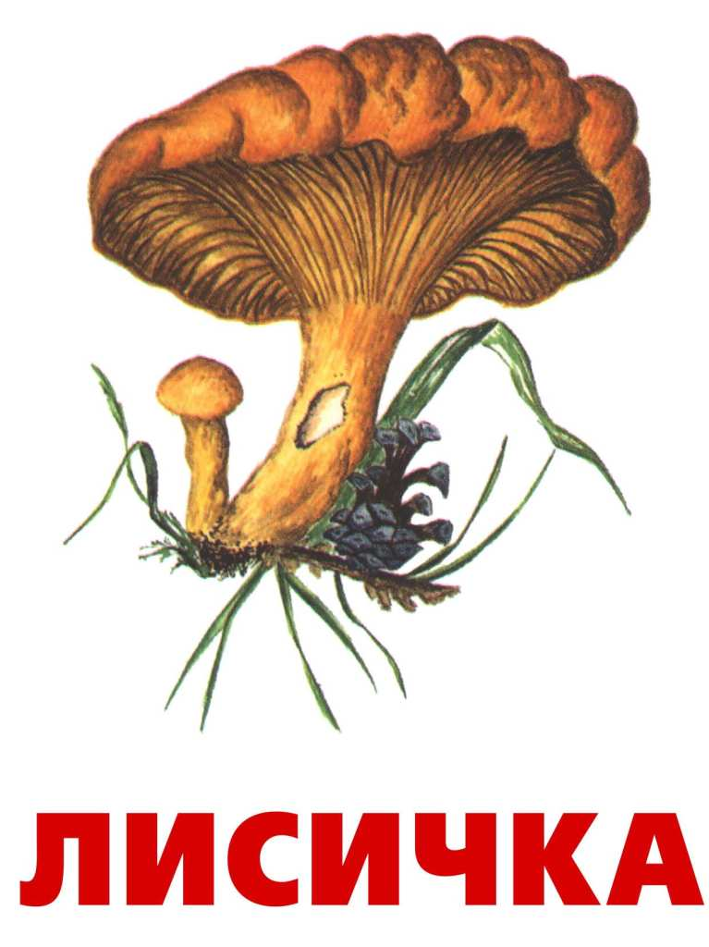

Приложение № 5.

СГСГСГС | волнушка
СГСГСГСГ | черника
СГСГГССГ | сыроежка
СГССГССГ | моховик
СГССГСГ | голубика

Приложение №6.

